崇明区2023学年第二学期学业质量调研
九年级数学
（满分150分，完成时间100分钟）
考生注意：
1．本试卷含三个大题，共25题．答题时，考生务必按答题要求在答题纸规定的位置上作答，在草稿纸、本试卷上答题一律无效．
2．除第一、二大题外，其余各题如无特别说明，都必须在答题纸的相应位置上写出证明或计算的主要步骤．
一、选择题（本大题共6题，每题4分，满分24分）【每小题只有一个正确选项，在答题纸相应题号的选项上用2B铅笔正确填涂】
1. 在下列二次根式中，最简二次根式的是（ ）
A. B. C. D.
2. 下列运算中，计算结果正确的是（ ）
A. B.
C. D.
3. 下列函数中，如果，y的值随x的值增大而减小，那么这个函数是（ ）
A. B.
C D.
4. 某校准备组织八年级名学生进行研学旅行活动，小慧同学随机抽取了部分同学进行研学目的地意向调查，调查结果发现选择航海博物馆的占，辰山植物园的占，世博文化园的占，其他目的地的占，要反映上述信息，宜采用的统计图是（ ）
A. 条形统计图 B. 折线统计图 C. 扇形统计图 D. 频数分布直方图
5. 探究课上，小明画出，利用尺规作图找一点D，使得四边形为平行四边形．①~③是其作图过程：①以点C为圆心，长为半径画弧；②以点A为圆心，长为半径画弧，两弧交于点D；③连接，则四边形即为所求作的图形．在小明的作法中，可直接判定四边形为平行四边形的条件是（ ）
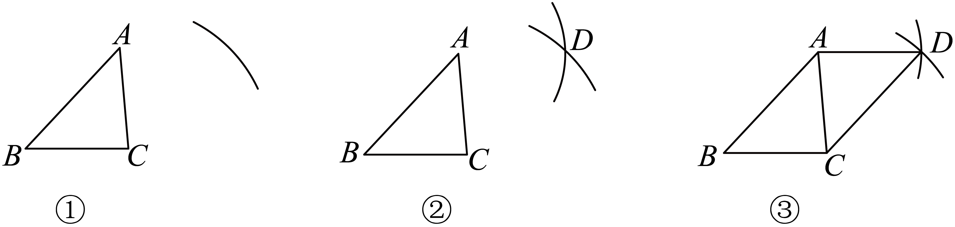
A. 两组对边分别平行 B. 两组对边分别相等
C. 对角线互相平分 D. 一组对边平行且相等
6. 已知在中，，若以C为圆心，r长为半径的圆C与边有交点，那么r的取值范围是（ ）
A 或 B.
C. D.
二、填空题（本大题共12题，每题4分，满分48分）【在答题纸相应题号后的空格内直接填写答案】
7. 的相反数是 __________．
8. 分解因式：______．
9. 已知，那么______．
10. 方程的根是______．
11. 已知关于x的方程没有实数根，则实数k的取值范围为__________．
12. 一个不透明的箱子里放着分别标有数字1，2，3，4，5，6，7的七个球，它们除了数字不同外其余都相同，从这个箱子里随机摸出一个球，摸出的球上所标数字为偶数的概率为__________．
13. 已知正六边形的半径为2cm，那么这个正六边形的边心距为 ________cm
14. 为了解某区初中学生每月参加社团活动时间的情况，随机抽查了名学生的社团活动时间进行统计，并绘制成如图所示的频数分布直方图（每组数据含最小值，不含最大值），已知该区初中生共有名，依此估计，该区每月参加社团活动的时间不少于小时的学生数大约是______名．
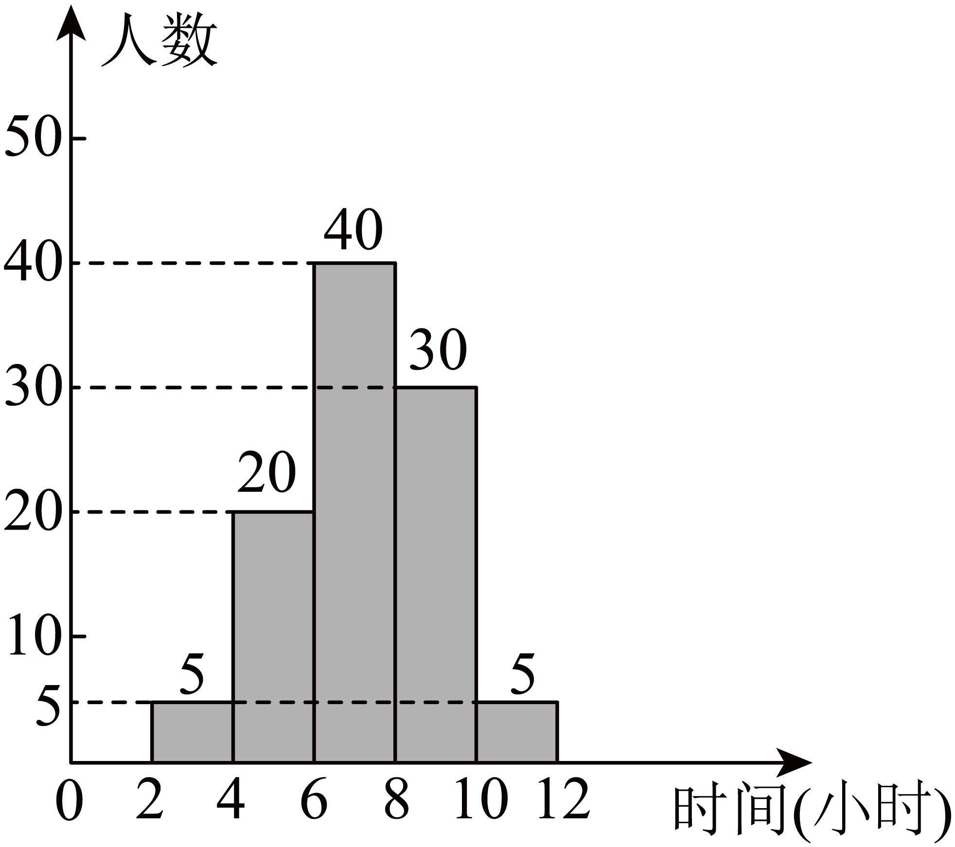
15. 如图，在梯形中，，，若，，用、表示__________．
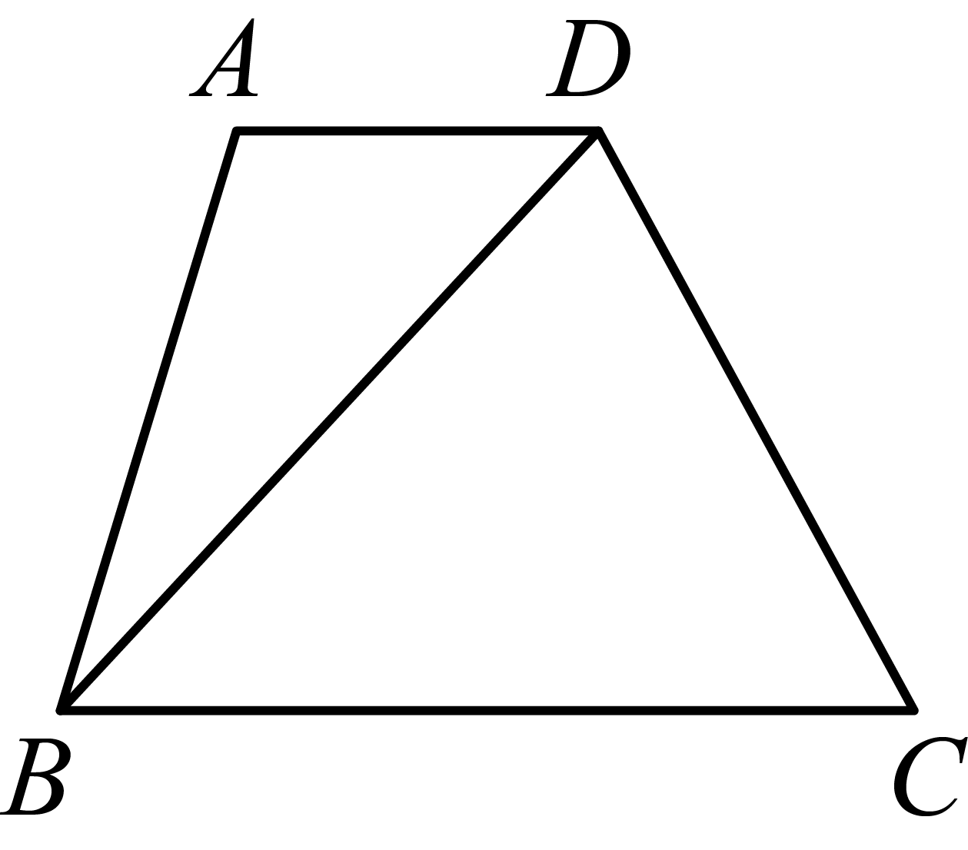
16. 如图，点G是的重心，BG的延长线交AC于点D，过点G作，交于点E，则__________．
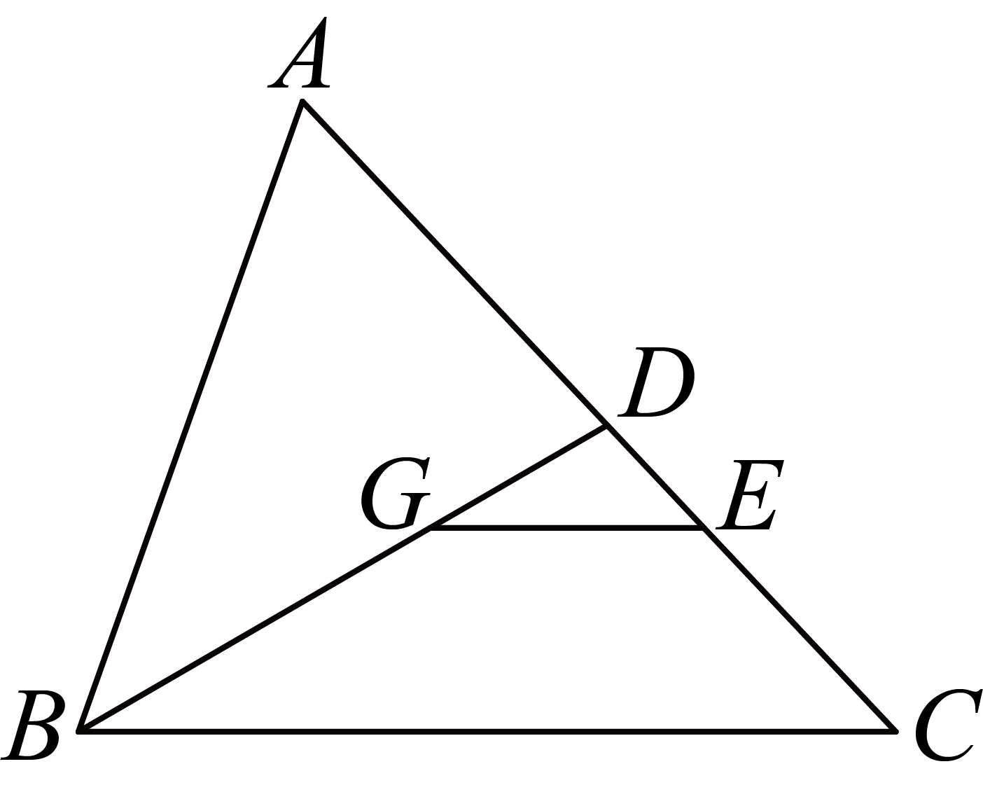
17. 已知在矩形中，，将矩形绕点旋转，的对应边与边相交于点，连接，当点是中点时，______．
18. 新定义：我们把抛物线，（其中）与抛物线称为“关联抛物线”．例如：抛物线的“关联抛物线”为．已知抛物线的“关联抛物线”为，抛物线的顶点为P，且抛物与x轴相交于M、N两点，点P关于x轴的对称点为Q，若四边形是正方形，那么抛物线的表达式为__________．
三、解答题（本大题共7题，满分78分）
19. 计算：
20. 解方程组：
21. 如图，正比例函数图像与反比例函数的图像相交于点，点为直线上位于点右侧的一点，且，过点作轴，垂足为，交反比例函数的图像于点．
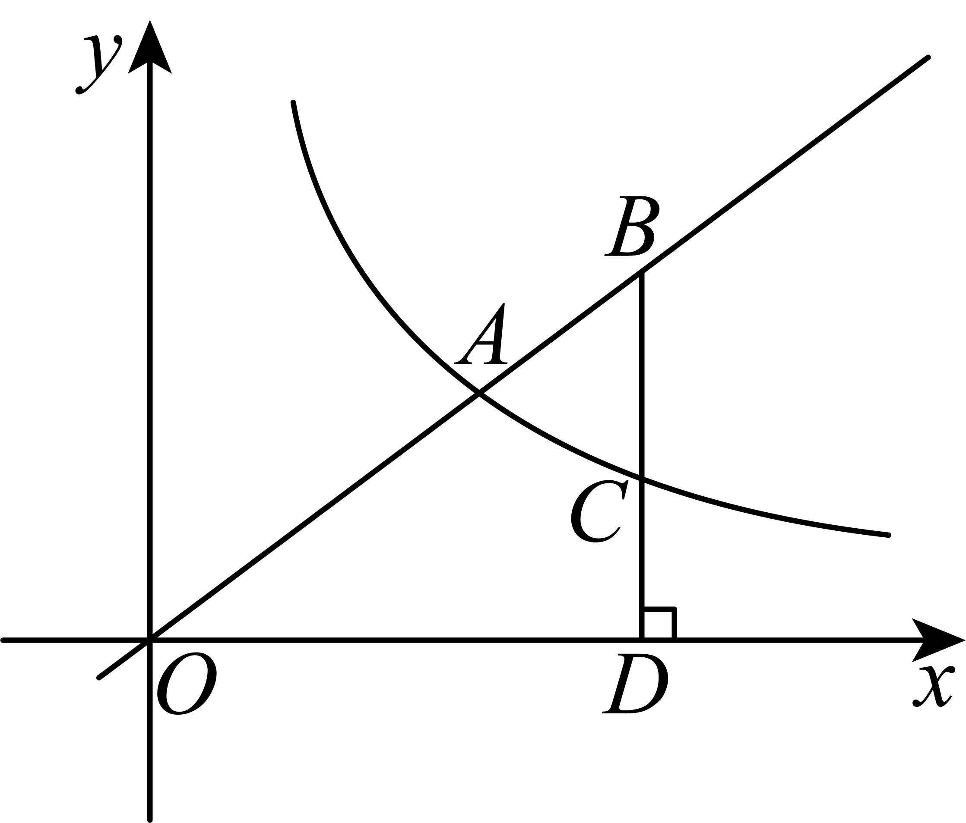
（1）求反比例函数的解析式；
（2）试判断的形状．
22. 某工程队购进几台新型挖掘机（如图1），该挖掘机是由基座、主臂和伸展臂构成，图2是其侧面结构示意图：是基座（基座高度忽略不计），是主臂，是伸展臂，若主臂长为米，主臂伸展角的范围是：，伸展臂伸展角的范围是：，当主臂伸展角最小，伸展臂伸展角最大时，伸展臂恰好能接触水平地面（点C、Q、A、P在一直线上）．（参考数据：）
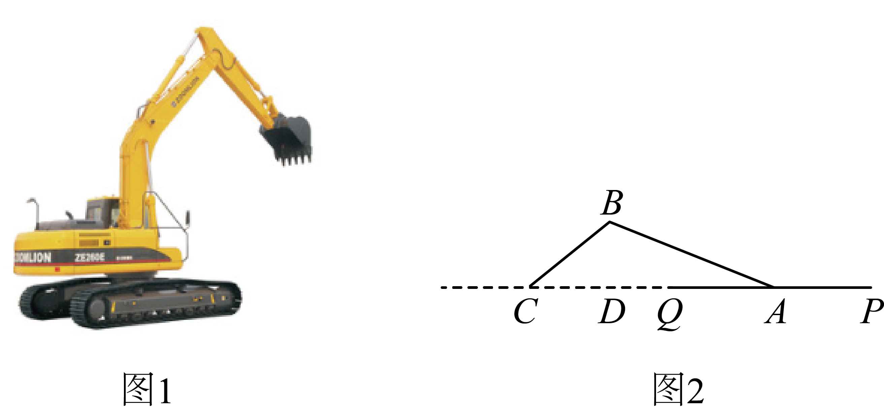
（1）当挖掘机在A处时，能否挖到距A水平正前方6米远的土石？（请通过计算说明）
（2）该工程队承担了新农村景观河建设任务，计划用该型号的挖掘机进行施工．已知景观河全长1200米，实际开工后每天比原计划多挖20米，因此提前3天完成任务，求工程队原计划每天挖多少米？
23. 如图，已知在四边形中，，对角线平分，点是上一点，以为半径的过两点．
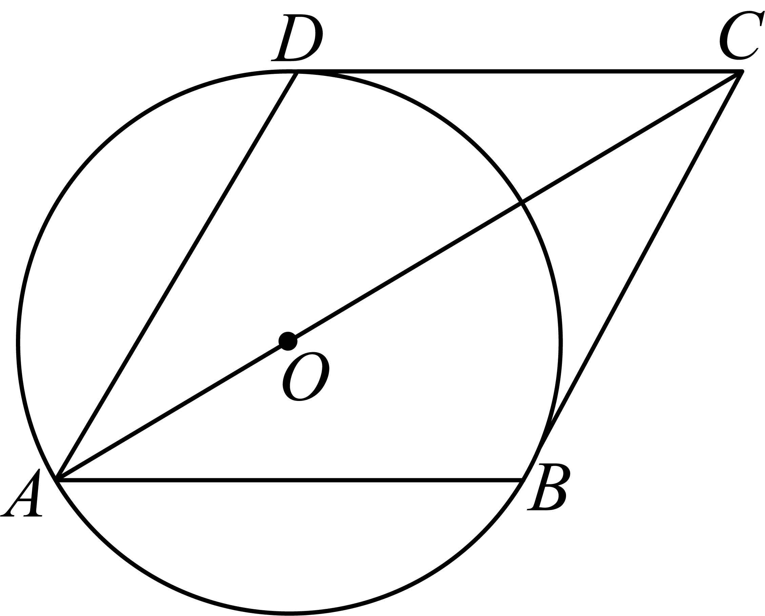
（1）求证：四边形是菱形；
（2）设与交于点，连接并延长，交的延长线于点，若，求证：．
24. 如图，已知在平面直角坐标系中，直线与x轴相交于点A，与y轴相交于点B，抛物线经过点B和点，顶点为D．
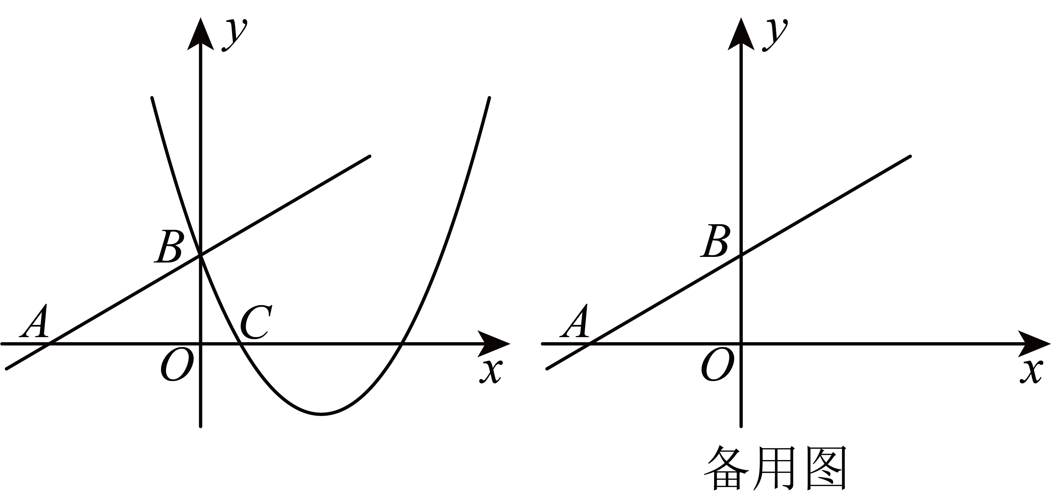
（1）求抛物线的表达式及顶点D的坐标；
（2）设抛物线与x轴的另一个交点为E，若点P在y轴上，当时，求点P的坐标；
（3）将抛物线平移，得到抛物线，平移后抛物线顶点D落在x轴上的点M处，将沿直线翻折，得到，如果点Q恰好落在抛物线的图像上，求平移后的抛物线的表达式．
25. 如图，已知中，，，，点D是射线上一动点（不与A、B重合），过点D作，交射线于点E，点Q为中点，连接并延长，交射线于点P．
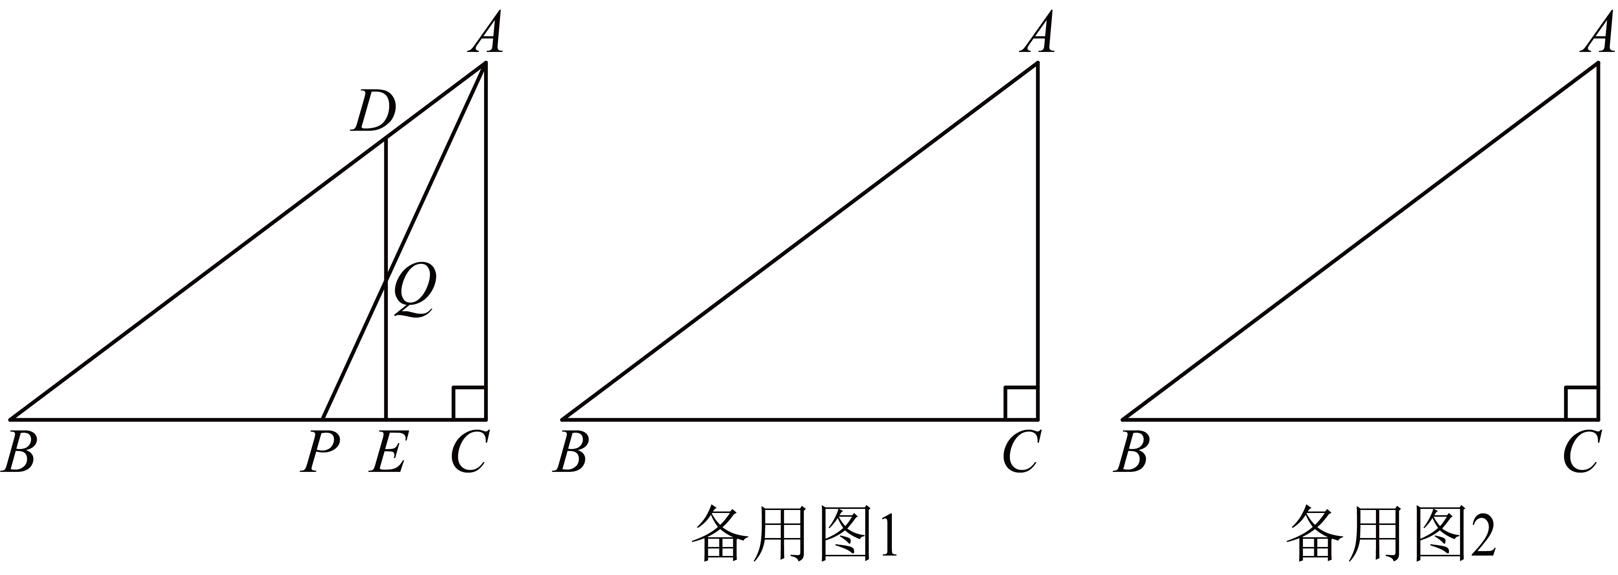
（1）如图，当点D在线段上时，
①若，求的长；
②当与相似时，求的长．
（2）当是以为腰的等腰三角形时，试判断以点A为圆心、为半径的与以C为圆心、为半径的的位置关系，并说明理由．

